ΕΠΙΤΡΟΠΗ ΕΡΕΥΝΩΝ & ΔΙΑΧΕΙΡΙΣΗΣ
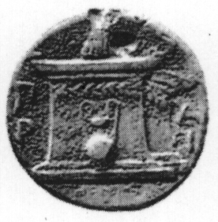

Χ Α Ρ Ο Κ Ο Π Ε Ι Ο Π Α Ν Ε Π Ι Σ Τ Η Μ Ι Ο
ΕΛ. ΒΕΝΙΖΕΛΟΥ 70, 176 71 ΑΘΗΝΑ – ΤΗΛ. : 9577051– 5, FAX: 9577050

ΕΝΤΥΠΟ Ε26

Αθήνα …../…../……………

Προς την Επιτροπή Ερευνών & Διαχείρισης
ΧΑΡΟΚΟΠΕΙΟΥ ΠΑΝΕΠΙΣΤΗΜΙΟΥ

Στα πλαίσια του έργου…………………………………………………………………… ………………………………………………………………………………………………να κατατεθεί το ποσό των ……………..€ , στο τραπεζικό λογαριασμό του ΕΛΚΕ 053/296011-72 που αφορά σε παρακράτηση ποσοστού ……..βάσει Ν.2530/97.
Η κατάθεση να γίνει ταυτόχρονα με την είσπραξη της επιταγής ΕΤΕ Νο………………................που παραλάβατε ως πρόσθετη αμοιβή βάσει σύμβασης στο ανωτέρω έργο και να προσκομισθεί το καταθετήριο στο Λογιστήριο της Επιτροπής Ερευνών & Διαχείρισης.

Ο Προϊστάμενος Οικονομικής Διαχείρισης Παρελήφθη

Δημήτριος Σουλιώτης Ο δικαιούχος

